计算机操作系统
第三次实验课任务指导书
《文件系统》
- 实验介绍：
本实验通过为 Ext4 文件系统添加扩展属性，注册自定义文件系统类型，以及使用内核模块操作文件系统等任务，让学生们了解并掌握操作系统中的文件系统。

- 任务描述：
⚫ 熟悉文件系统扩展属性 EA，为 Ext4 文件系统添加扩展属性；
⚫ 使用文件系统注册/注销函数，注册一个自定义文件系统类型；
⚫ 编写一个模块，在加载模块时，在/proc 目录下创建一个名称为 myproc 的目录；
⚫ 编写一个模块，该模块有三个参数：一个为字符串型，两个为整型。两个整型中，一个在 /sys 下不可见。加载模块后，使用 echo 向模块传递参数值来改变指定参数的值。

- 实验目的：
⚫ 正确编写满足功能的源文件，正确编译。
⚫ 正常加载、卸载内核模块；且内核模块功能满足任务所述。
⚫ 了解操作系统的内核文件系统管理。

- 实验任务：
1任务1：为 Ext4 文件系统添加扩展属性
1.1相关知识
1、基本概念：
文件扩展属性（xattr-Extended attributes）提供了一种机制，用来将 key-value 键值对永久地关联到文件；让现有的文件系统得以支持在原始设计中未提供的功能。扩展属性是目前流行的 POSIX 文件系统具有的一项特殊的功能，可以给文件、文件夹添加额外的 Key-value 的键值对，键和值都是字符串并且有一定长度的限制——定义于 include/uapi/linux/limits.h 文件中。在保存 xattr 时，key 的长度不能超过 255byte，value 不能超过 64k，总的配对数不能超过64k。
xattr 扩展函数，仅仅作用于“支持扩展属性的文件系统”，并在挂载文件系统时，需要开启xattr。因为扩展属性需要底层文件系统的支持，在使用扩展属性的时候，需要查看文件系统说明文章，看此文件系统是否支持扩展属性，以及对扩展属性命名空间等相关的支持。支持扩展属性常见的文件系统有：ext2、ext3、reiserfs、jfs 和 xfs，这些文件系统对于扩展属性的支持都是可选项。

2、扩展属性名称空间：
扩展属性名称的格式是 namespace.attribute，名称空间 namespace 是用来定义不同的扩展属性的类。目前有 security，system，trusted，user 四种扩展属性类。
（1）扩展的安全属性——security
安全属性名称空间被内核用于安全模块，例如 SELinux。对安全属性的读和写权限依赖于策略的设定。这策略是由安全模块载入的。如果没有载入安全模块，所有的进程都对安全属性有读权限，写权限只有那些有 CAP_SYS_ADMIN（允许执行系统管理任务，如加载或卸载文件系统、设置磁盘配额等）的进程才有。
（2）扩展的系统属性——system
扩展的系统属性被内核用来存储系统对象，比如说 ACL。对系统属性的读和写权限依赖于策略的设定。
（3）受信任的扩展属性——trusted
受信任的扩展属性只对那些有 CAP_SYS_ADMIN 的进程可见和可获得。这个类中的属性被用来在用户空间中保存一些普通进程无法得到的信息。
（4）扩展的用户属性——user
扩展的用户属性被分配给文件和目录用来存储任意的附加信息，比如 mime type、字符集或是文件的编码。用户属性的权限由文件权限位来定义。对于普通文件和目录，文件权限位定义文件内容的访问，对于设备文件来说，它们定义对设备的访问。扩展的用户属性只被用于普通的文件和目录，对用户属性的访问被限定于属主和那些对目录有 sticky 位设置的用户。

3、文件系统特殊要求：
对于 ext 文件系统，为了能使用扩展用户属性，要求文件系统挂载时有 user_xattr 选项。
在 ext 文件系统中，每一个扩展属性必须占用一个单独的文件系统块，块大小取决于创建文件系统时的设置。

4、文件扩展属性的设置命令：
（1）setfattr：设置文件系统对象的扩展属性（无文件系统限制）
语法：setfattr [-h] -n name [-v value] pathname...
setfattr [-h] -x name pathname...
setfattr [-h] --restore=file
-n name：指定属性名称。
-v value：设置属性值。可以使用三种方法对 value 进行编码：如果给定的字符串用双引号引起来，则将其中的字符串视为文本。在这种情况下，其中的反斜线和双引号需转义。任何控制字符都可以编码为“反斜杠后跟三个数字”作为八进制的 ASCII 码。如果给定的字符串以 0x 开头，则表示一个十六进制数。如果给定的字符串以 0s 开头，则需要 base64 编码。
-x name：删除属性。
-h：不要遵循符号链接。 如果路径名是符号链接，则不会遵循它，而是将其本身修改为inode。
--version：打印 setfattr 的版本并退出。
--help：打印帮助以解释命令行选项。
（2）getfattr：获取文件系统对象的扩展属性
-n name：显示指定名称的属性。
-d：显示所有属性的值。
-e en：在提取属性之后进行编码，en 的值为 text、hex 和 base64。
en= "text"时，编码为文本的字符串的值用双引号（“）引起来；
en= "hex"时，编码为十六进制的字符串以 0x 为前缀；
en= "base64"时，编码为 base64 的字符串以 0s 为前缀。
-m pattern：正则表达式匹配的属性显示。默认匹配为'^user\\.'，即匹配 user 名称空间的属性，可以指定为 '-' 或 '.' 匹配所有属性。
-R：递归显示。

1.2实验步骤
1、环境准备：为了使用扩展属性，需要安装 libattr
dnf install -y libattr

2、查看当前文件系统类型
df -Th
其中，-T 用于显示文件系统类型；-h 表示以 1024 的幂为单位显示文件系统大小。
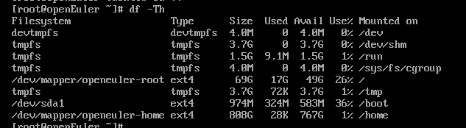
可使用 df --help 查看 df 的具体参数及用法

3、检查当前文件系统是否支持文件扩展属性
在 ext3 和 ext4 文件系统上，可通过命令 tune2fs -l 来检查是否支持扩展属性。
（1）用 fdisk -l 查看硬盘及分区信息
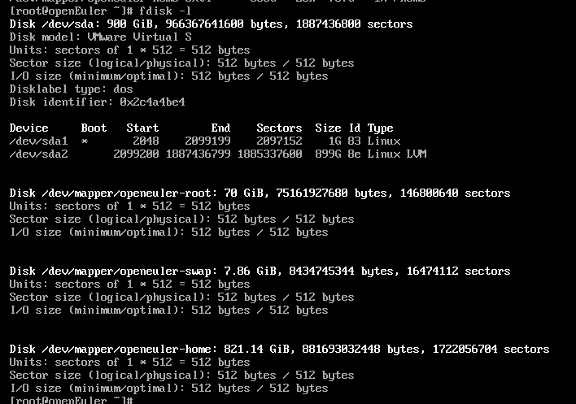
（2）用 tune2fs -l 显示设备的详细信息
tune2fs 命令允许系统管理员在 ext2、ext3 或 ext4 文件系统上调整各种可调的文件系统参数。
这些选项的当前值可以使用-l 选项显示。
# tune2fs -l /dev/sda1 | grep user_xattr
通过检查/dev/sda1 文件系统参数中的默认挂载选项“Default mount options”是否有对应内容来确定分区设备的文件系统是否支持扩展属性——上图所示说明，该文件系统支持扩展用户属性 user_xattr、与 ACL 权限

4、创建文件 file.txt，用 setfattr 设置文件系统对象的扩展属性
对于不含转义字符 \ 的纯文本属性值，有无双引号限定效果一样。

5、设置八进制数属性值“\012”，最终以八进制数的 base64 编码存储。
对于包含转义字符 \ 的文本属性值，无双引号则不对转义符 \ 进行转义；有双引号则对其进行转义。

6、设置十六进制数属性值，所设置的数的位数必须为偶数，即 0x 或 0X 后的数字必须为偶数位，否则出错。 若设置成功，最终以十六进制数的 base64 编码存储。

7、设置 base64 编码属性值，所设置的编码必须符合 base64 编码，即 0s 后的编码字符串必须符合 base64 编码，否则出错。 若设置成功，最终以 base64 编码对应的文本信息存储。
tips：可在 https://base64.us/ 中，将需要设置的属性值进行 base64 编码后，再使用 setfattr 命令设置，注意设置时需在 base64 编码前加 0s 前缀。

8、用 getfattr 编码设置。
保持原编码设置
对属性设置 text 编码
对属性设置 hex 编码
对属性设置 base64 编码

2任务2：注册一个自定义的文件系统类型
2.1相关知识
通常，用户在为自己的系统编译内核时可以把 Linux 配置为能够识别所有需要的文件系统。但是，文件系统的源代码实际上要么包含在内核映像中，要么作为一个模块被动态装入。VFS 必须对目前已在内核中的所有文件系统类型进行跟踪，这是通过进行文件系统类型注册来实现的。
注册函数 register_filesystem/注销函数 unregister_filesystem：
两个函数分别用于文件系统类型的注册和注销，都只有一个参数，即代表文件系统类型的一个指向 file_system_type 对象的指针。
1、头文件：<linux/fs.h>
2、函数原型：两个函数的原型分别为：
int register_filesystem(struct file_system_type *)；
int unregister_filesystem(struct file_system_type * )；
3、返回值：函数执行成功时，返回 0；否则，返回一个错误值。
4、参数说明：
每个注册的文件系统都用一个类型为 file_system_type 的对象来表示。
文件系统对 file_system_type 结构体的填充：
- ext4fs 文件系统对这个结构体的填充（fs/ext4/super.c）：
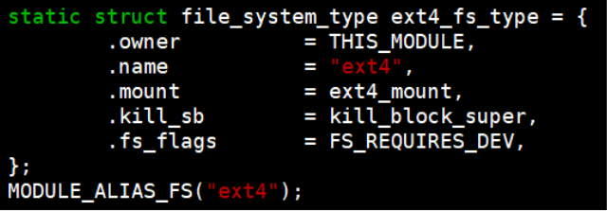
2）ramfs 文件系统对这个结构体的填充（fs/ramfs/inode.c）：
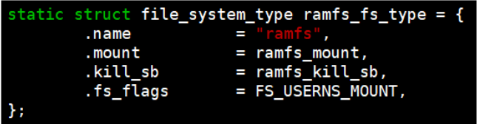

2.2实验步骤
1、查看系统中已经注册的文件系统类型
cat /proc/filesystems

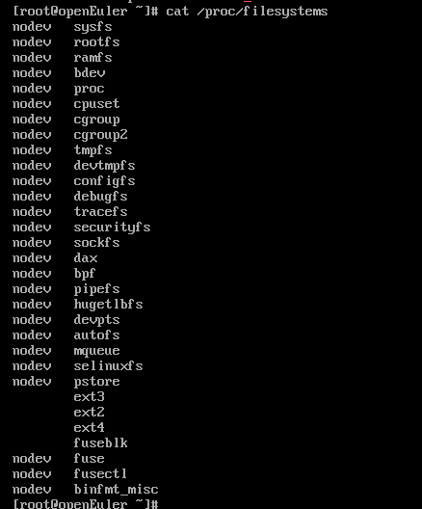

- 正确编写满足功能的源文件，包括.c 源文件和 Makefile 文件。

3、编译源文件。

4、对比加载内核模块前后的文件系统结果。

5、卸载内核模块，并查看结果。

3任务3：在/proc 下创建目录
3.1相关知识
1、proc 文件系统
Linux 系统上的/proc 目录是一种文件系统，即 proc 文件系统。与其它常见的文件系统不同的是，/proc 是一种伪文件系统（也即虚拟文件系统），存储的是当前内核运行状态的一系列特殊文件，用户可以通过这些文件查看有关系统硬件及当前正在运行进程的信息，甚至可以通过更改其中某些文件来改变内核的运行状态。
基于/proc 文件系统如上所述的特殊性，其内的文件也常被称作虚拟文件，并具有一些独特的特点。例如，其中有些文件虽然使用查看命令查看时会返回大量信息，但文件本身的大小却会显示为 0 字节。此外，这些特殊文件中大多数文件的时间及日期属性通常为当前系统时间和日期，这跟它们随时会被刷新（存储于 RAM 中）有关。
为了查看及使用上的方便，这些文件通常会按照相关性进行分类存储于不同的目录甚至子目录中，如/proc/scsi 目录中存储的就是当前系统上所有 SCSI 设备的相关信息，/proc/N 中存储的则是系统当前正在运行的进程的相关信息，其中 N 为正在运行的进程 PID（在某进程结束后其相关目录则会消失）。
大多数虚拟文件可以使用文件查看命令如 cat、more 或者 less 进行查看，有些文件信息表述的内容可以一目了然，但也有文件的信息却不怎么具有可读性。不过，这些可读性较差的文件在使用一些命令如 apm、free、lspci 或 top 查看时却可以有着不错的表现。

2、/proc 目录中的目录操作函数
1）proc_mkdir()
功能：用于在/proc 目录中添加一个目录。
头文件：linux/proc_fs.h
函数原型为：static inline struct proc_dir_entry *proc_mkdir(const char *name, struct proc_dir_entry *parent)
参数说明：
name 建立的目录的名称
parent 父目录指针。如果为 NULL，则在 /proc 目录下建立。
返回值：成功时返回创建的目录的指针；失败时返回 NULL。
2）proc_dir_entry 结构体
头文件：定义于 fs/proc/internal.h，使用时添加 linux/proc_fs.h 即可。
结构体对 proc 文件系统目录项的对象做了定义。分为三个部分：
proc 目录项的属性，例如：low_ino 此目录项对应的索引节点的值；mode 对应的索引节点的类型和权限模式；size 对应的索引节点的大小；name 目录项的名称；
proc 目录项的方法，例如：proc_iops 索引节点的操作的集合；proc_fops 文件操作的集合；
linux 内核使用的属性，例如 in_use，pde_unload_lock 等等。
3）proc_remove()
功能：用于移除 /proc 目录下的一个目录及其子目录
函数原型为：static inline void proc_remove(struct proc_dir_entry *de)
参数为要删除的目录的指针（即 proc_mkdir()函数的返回值）。

3.2实验步骤
1、正确编写满足功能的源文件，包括.c 源文件和 Makefile 文件。

2、编译源文件。

3、对比加载内核模块前后的文件系统结果。

4、卸载内核模块，并查看结果。

4任务4：使用 sysfs 文件系统传递内核模块参数
4.1相关知识
1、sysfs 文件系统
1）基本概念
内核子系统或设备驱动可以直接编译到内核，也可以编译成模块。如果编译到内核，可以通过内核启动参数来向它们传递参数；如果编译成模块，则可以通过命令行在插入模块时传递参数，或者在运行时，通过 sysfs 来设置或读取模块数据。
sysfs 是一个基于内存的虚拟文件系统，可以看成与 proc、devfs 和 devpty 同类别的文件系统；它的作用是将内核信息以文件的方式提供给用户程序使用。sysfs 文件系统要求总是被挂载在/sys 挂载点上，这个文件系统不仅可以把设备（devices）和驱动程序（drivers）的信息从内核输出到用户空间，也可以用来对设备和驱动程序做设置。
sysfs 提供一种机制，使得可以显式地描述内核对象、对象属性及对象间关系。sysfs 有两组接口，一组针对内核，用于将设备映射到文件系统中；另一组针对用户程序，用于读取或操作这些设备。下表描述了内核中的 sysfs 要素及其在用户空间的表现：
sysfs在内核中的组成要素 | 在用户空间的显示
内核对象（kobject） | 目录
对象属性（attribute） | 文件
对象关系（relationship） | 链接（Symbolic Link）
2）sysfs 与 sysctl 区别
sysctl：是内核的一些控制参数，其目的是方便用户对内核的行为进行控制；
sysfs：仅仅是把内核的 kobject 对象的层次关系与属性开放给用户查看，因此 sysfs 的绝大部分是只读的，模块作为一个 kobject 也被出口到 sysfs，模块参数则是作为模块属性出口的，内核实现者为模块的使用提供了更灵活的方式，允许用户设置模块参数在 sysfs 的可见性并允许用户在编写模块时设置这些参数在 sysfs 下的访问权限，然后用户就可以通过 sysfs 来查看和设置模块参数，从而使得用户能在模块运行时控制模块行为。

2、module_param 宏
对于模块而言，声明为 static 的变量都可以通过命令行来设置，但要想在 sysfs 下可见，必须通过宏 module_param 来显式声明。
module_param 宏有三个参数：
第一个为参数名，即已经定义的变量名；
第二个参数则为变量类型，可用的类型有 byte，short，ushort，int，uint，long，ulong，charp和 bool 或 invbool，分别对应于 c 语言类型 char，short，unsigned short，int，unsigned int，long，unsigned long，char *和 int，用户也可以自定义类型 XXX（如果用户自己定义了param_get_XXX，param_set_XXX 和 param_check_XXX）。
第三个参数用于指定访问权限，如果为 0，该参数将不出现在 sysfs 文件系统中，允许的访问权限为 S_IRUSR，S_IWUSR，S_IRGRP，S_IWGRP，S_IROTH 和 S_IWOTH 的组合，它们分别对应于用户读，用户写，用户组读，用户组写，其他用户读和其他用户写，因此用文件的访问权限设置是一致的。
module_param 宏使用示例：
module_param(a, int, 0);
MODULE_PARM_DESC(a, "An invisible int under sysfs");
module_param(b, int, S_IRUSR | S_IWUSR | S_IRGRP | S_IROTH);
MODULE_PARM_DESC(b, "An visible int under sysfs");
module_param(c, charp, S_IRUSR | S_IWUSR | S_IRGRP | S_IROTH);
MODULE_PARM_DESC(c, "An visible string under sysfs");
注：MODULE_PARM_DESC()是对模块的参数进行描述，使用 modinfo 查看模块信息时可见。

3、使用示例
当模块加载后，可通过/sys 目录与模块进行交互，通常的做法是使用 echo 向内核传递参数。例如：
echo -n 'example' > /sys/module/module_exam/parameters/c
说明：用 echo 传递字符串时，使用-n 选项；指定传递参数时，在/sys/module/目录下找到自定义的模块名（如此处示例的 module_exam），模块名目录下的 parameters 目录，即为该模块的参数列表，选定需要传递的参数名即可（如此处示例的参数 c）；必须使用 su 切换到root 模式下，使用 sudo 命令会出现权限受限的问题。

4.2实验步骤
1、正确编写满足功能的源文件，包括.c 源文件和 Makefile 文件。

2、编译源文件。

3、加载编译完成的内核模块，并查看加载结果。

4、卸载内核模块，并查看结果。

- 实验要求：
- 正确编写满足功能的源文件，正确编译。
- 正常加载、卸载内核模块，且内核模块功能满足任务所述。
- 提交相关源码和每个步骤运行截图。
- 按照模板写好本次实验报告
- 在2024.5.31日（实验后两周）中午12点之前提交实验报告到对应实验室的助教邮箱。

